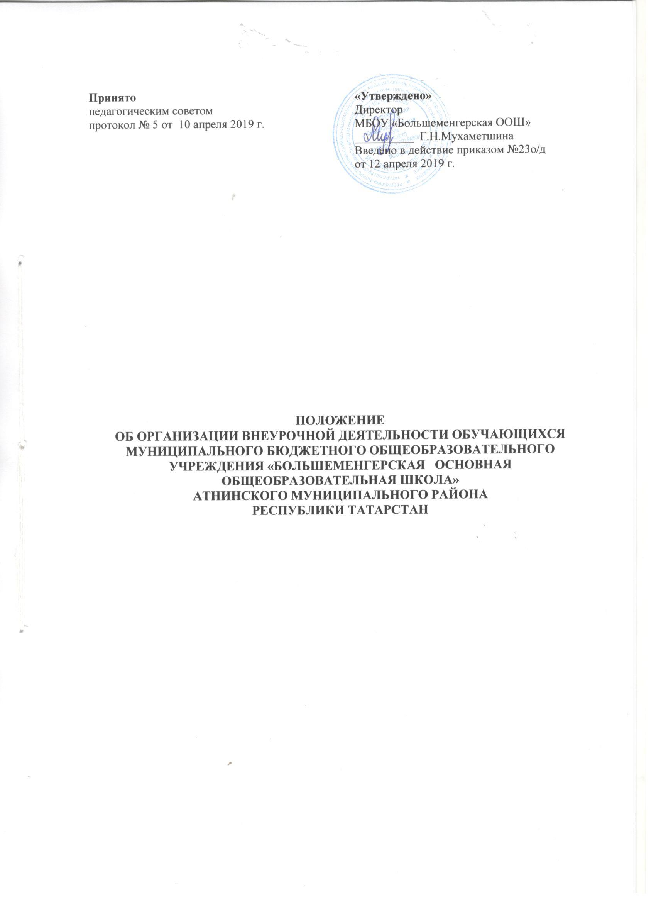
1. Общие положения
Настоящее положение разработано в соответствии с ФЗ №273-ФЗ «Об образовании в РФ», приказом Минобрнауки России от 06.10.2009 года № 373 «Об утверждении и введении в действие федерального государственного образовательного стандарта начального общего образования», приказом Минобрнауки России от 17.12.2010 года № 1897 «Об утверждении и введении в действие федерального государственного образовательного стандарта основного общего образования», Письма Министерства образования и науки Российской Федерации от 14.12.15 г. № 09 - 3564 «О внеурочной деятельности и реализации дополнительных общеобразовательных программ», основными образовательными программами начального общего и основного общего образования.
Данное положение регламентируют организацию внеурочной деятельности обучающихся в соответствии с требованиями ФГОС НОО и ООО.
1.1.Внеурочная деятельность – специально организованная деятельность обучающихся, представляющая собой неотъемлемую часть образовательного процесса в общеобразовательном учреждении, отличная от урочной системы обучения.
1.2.Внеурочная деятельность обучающихся организуется в целях формирования единого образовательного пространства для повышения качества образования и реализации процесса становления личности в разнообразных развивающих средах.
1.3.Внеурочная деятельность организуется на ступени начального общего образования и основного общего образования в соответствии с федеральным государственным образовательным стандартом.
1.4.Время, отведенное на внеурочную деятельность, не учитывается при определении максимально допустимой недельной нагрузки обучающихся, но учитывается при определении объемов финансирования, направляемых на реализацию основной образовательной программы.
1.5.Внеурочная деятельность организуется на принципах природосообразности, гуманизма, творческого развития личности, свободного выбора каждым ребёнком вида и объёма деятельности с согласия родителей (законных представителей).
1.6. Рабочие программы внеурочной деятельности должны содержать:
-титульный лист;
- личностные и метапредметные результаты освоения курса внеурочной деятельности;
- содержание внеурочной деятельности с указанием форм организации учебных занятий и основных видов учебной деятельности;
- календарно-тематическое планирование.
2. Цель и задачи
2.1. Целью внеурочной деятельности является содействие в обеспечении достижения ожидаемых результатов обучающихся в соответствии с образовательной программой начального общего образования и основного общего образования общеобразовательного учреждения, а так же формирование образовательного пространства для решения задач социализации, воспитания, развития здорового жизненного стиля, самоопределения обучающихся посредством интеграции ресурсов школы, учреждений дополнительного образования.
2.2. Задачи внеурочной деятельности:
Внеурочная деятельность направлена на решение следующих задач:
- создание условий для удовлетворения потребностей и интересов обучающихся, укрепления их здоровья;
- личностно-нравственное развитие и профессиональное самоопределение обучающихся;
- обеспечение социальной защиты, поддержки, реабилитации и адаптации обучающихся к жизни в обществе;
- формирование общей культуры обучающихся;
- воспитание у обучающихся гражданственности, уважения к правам и свободам человека, любви к Родине, природе, семье.
2.3. Внеурочная деятельность может быть использована на введение учебных курсов, расширяющих содержание учебных предметов, обеспечивающих различные интересы обучающихся.
3. Направления, формы и виды организации внеурочной деятельности
3.1. Направления и виды внеурочной деятельности определяются образовательным учреждением в соответствии с ООП НОО и ООП ООО. Охват всех направлений и видов не является обязательным. Подбор направлений, форм и видов деятельности должен обеспечить достижение планируемых результатов обучающихся в соответствии с основной образовательной программой начального общего и основного общего образования.
3.2. Внеурочная деятельность организуется:
по направлениям: духовно-нравственное, социальное, общеинтеллектуальное, общекультурное, спортивно-оздоровительное;
по видам: игровая, познавательная, досугово - развлекательная деятельность (досуговое общение), проблемно-ценностное общение; художественное творчество, социальное творчество (социальная преобразующая добровольческая деятельность); техническое творчество (трудовая) деятельность, спортивно-оздоровительная деятельность; краеведческая деятельность;
в формах: экскурсии, кружки, секции, олимпиады, конкурсы, соревнования, консультации, тренинги, дискуссионные клубы, деловые игры, диспуты, экскурсии, конференции, поисковые исследования через организацию деятельности обучающегося во взаимодействии со сверстниками, педагогами, родителями.
4. Организация внеурочной деятельности
4.1. Рабочие программы внеурочной деятельности разрабатываются и утверждаются Школой самостоятельно. Возможно использование авторских программ.
4.2. Расписание внеурочной деятельности в рамках реализации основной образовательной программы НОО и ООО определяется приказом директора школы.
4.3. На внеурочную деятельность в неделю отводится не более 10 часов.
4.4. Внеурочная деятельность может быть организована на базе образовательных учреждений, учреждений дополнительного образования детей, учреждений культуры и спорта.
4.5. Занятия внеурочной деятельности могут проводиться учителями образовательного учреждения, педагогами учреждений дополнительного образования.
4.6. Обучающиеся, их родители (законные представители) могут участвовать в выборе направлений и форм внеурочной деятельности.
4.7. Учет занятости обучающихся внеурочной деятельностью осуществляется в Журнале внеурочной деятельности. Оформление журнала осуществляется в соответствии с требованиями к заполнению журналов учета проведенных занятий. Содержание записей в Журнале и занятий должно соответствовать содержанию рабочей программы внеурочной деятельности.

5. Порядок комплектования объединений и организация внеурочной деятельности
5.1. Заместитель директора по воспитательной работе совместно руководителями методического объединения учителей начальных классов и учителей предметников организуют работу по разработке программ различных объединений на следующий учебный год согласно запросу обучающихся и родителей.
5.2. С целью организации внеурочной деятельности администрация школы может привлекать педагогов учреждений дополнительного образования для организации работы объединений творческого направления.
5.3. В начале каждого учебного года администрация совместно с педагогами дополнительного образования и классными руководителями школы организует презентацию имеющихся объединений.
5.4 . Классный руководитель осуществляет тьюторское сопровождение обучающихся класса для организации выбора и в ходе посещения объединения.
6. Финансирование внеурочной деятельности
Финансирование часов, отводимых на внеурочную деятельность, организуемую в образовательном учреждении, осуществляется в пределах средств субвенции районного бюджета на обеспечение государственных гарантий прав граждан на получение общедоступного и бесплатного общего образования в общеобразовательных учреждениях.
7. Права и обязанности участников образовательного процесса
7.1. Участниками внеурочной деятельности являются обучающиеся, их родители (законные представители), педагогические работники.
7.2. Права, обязанности и социальные гарантии педагогических работников, организующих внеурочную деятельность обучающихся определяются законодательством Российской Федерации, Уставом образовательного учреждения, трудовым договором, определяющим функциональные обязанности и квалификационные характеристики.
7.3. К педагогическим работникам, организующим внеурочную деятельность обучающихся, предъявляются требования, соответствующие квалификационным характеристикам по должности.

